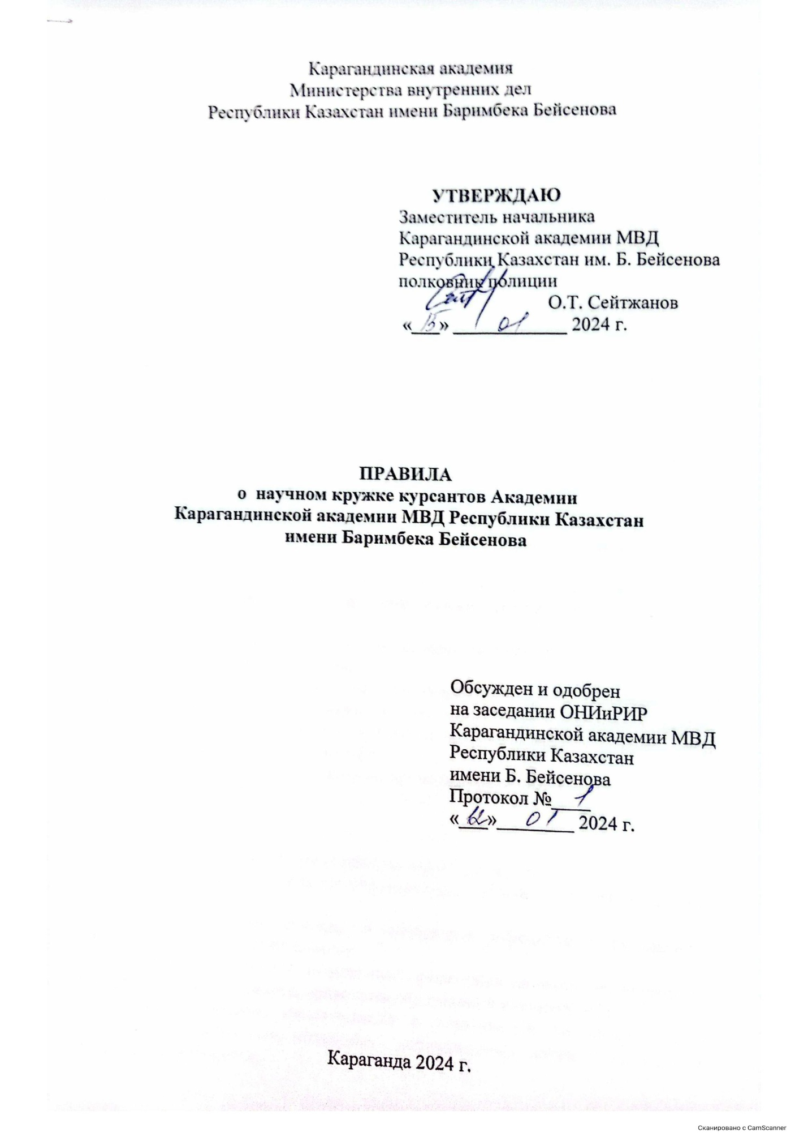
ПОЛОЖЕНИЕ
о научном кружке курсантов Академии

- Цели и задачи научного кружка
1.1. Одной из основных форм научно-исследовательской работы курсантов является их участие в работе научных кружков.
1.2. Научные кружки – одна из основных форм научно-исследовательской работы курсантов. Они создаются с целью углубления знаний по изучаемым дисциплинам, привития слушателям навыков самостоятельной научно-исследовательской работы, развития аналитических способностей.
1.3. Научные кружки призваны:
- способствовать формированию научного мировоззрения курсантов;
- привлечь курсантов к углубленному излучению и исследованию актуальных проблем в соответствии с профилем кружка;
- обеспечить участие членов кружка в теоретических конференциях, смотрах-конкурсах научных работ и т.д.
1.4. Научные кружки создаются по решению кафедры и совета по НИРК.
1.5. Членом научного кружка может быть любой курсант, успешно выполняющий учебный план, проявивший стремление к глубокому изучению дисциплин по профилю Академии.
1.6. Прием в члены кружка осуществляется по решению общего собрания кружка на основании заявления курсанта и рекомендации руководителя кружка.
1.7. Курсант, не выполняющий обязанности члена кружка, исключается из его состава. Решение об исключении принимается на заседании научного кружка.
1.8. Заседания научных кружков проводятся в соответствии с графиком основных мероприятий Академии.
В виде исключения (по предварительному согласованию с руководством Академии) заседания кружка могут быть проведены в другие сроки. Совместные заседания с научными кружками других кафедр вузов проводятся в установленном порядке.
1.9. Заседания научного кружка могут посещать все желающие курсанты (если иное не оговорено специально) без права голоса при решении организационных вопросов.

- Формы работы научного кружка
2.1. Основной формой работы научного кружка являются заседания,
на которых:
- заслушиваются доклады и сообщения курсантов о результатах научно-исследовательской работы;
- проводятся занятия по методике проведения научных исследований, работе с первоисточниками, правилами оформления научных работ;
- осуществляется ознакомление с передовыми методами работы органов внутренних дел, новейшими достижениями науки и техники по избранной дисциплине;
- организуются встречи с практическими работниками;
- проводятся диспуты, викторины;
- осуществляется просмотр кинофильмов, прослушивание магнитофонных записей;
- решаются организационные вопросы и т.д.
2.2. К иным формам работы научных кружков относятся экскурсии, участие в мероприятиях, осуществляемых органами внутренних дел.

- Структура научного кружка, обязанности и права руководителей и членов кружка

3.1. В составе научного кружка могут быть организованы секции по предметам кафедры, а также проблемные группы.
3.2. Научно-организационное руководство работой кружка осуществляет преподаватель, кандидатура которого согласовывается с отделом ОНИиРИР и утверждается Советом по НИРК.
3.3. Руководитель научного кружка:
- отвечает за организацию и качественное проведение научной работы его членами и повседневно руководит их работой;
- определяет уровень подготовки и круг интересов членов кружка, оказывает помощь в выборе темы исследования, подборе литературы, подготовке научных докладов и сообщений;
- знакомит членов кружка с видами научных работ; методами научных исследований; правилами работы с первоисточниками, поиска необходимой литературы; требованиями, предъявляемыми к оформлению научных работ;
- организует обсуждение научных докладов, сообщений, обзоров новейших нормативных правовых актов и литературы на заседаниях научных кружков не реже одного раза в месяц;
- разрабатывает план работы научного кружка (проблемной группы) представляет его на утверждение начальнику кафедры;
- организует отбор докладов и сообщений курсантов на научные конференции;
- оказывает научную и методическую помощь курсантам, принимающим участие в республиканских конкурсах на лучшую научную работу по линии МВД РК, МОН РК;
- ходатайствует о поощрении курсантов по итогам работы научного кружка;
- совместно со старостой ведет учет проделанной работы;
- отчитывается на заседаниях кафедры, Совета по НИРК, оперативных совещаниях при заместителе начальника Академии о работе научного кружка;
- составляет отчет о работе научного кружка за учебный и календарный годы и представляет его в отдел ОНИиРИР.
3.4. Организационной работой научного кружка ведает староста, избираемый из числа членов кружка сроком на 1 год, который:
- организует совместно с руководителем кружка проведение среди курсантов бесед с целью вовлечения в НИД;
- оказывает членам кружка необходимую помощь в научно-исследовательской работе;
- участвует в заседаниях кафедры при обсуждении вопросов организации НИРК;
- готовит вопросы к обсуждению на заседании кружка;
- информирует членов кружка о всех мероприятиях, проводимых по НИРК кафедрой, научным кружком, Советом КНО;
- осуществляет постоянную связь с Советом КНО, отчитывается перед ним;
- организует выпуск стенной печати о работе кружка;
- ведет документацию кружка.
3.5. Члены научного кружка обязаны:
- активно участвовать в научно-исследовательской работе, готовить доклады и сообщения по отдельным дисциплинам, выступать с ними на заседаниях кружка, конференциях;
- регулярно посещать заседания кружка, участвовать в обсуждении докладов и сообщений.
- изучать методику самостоятельного проведения научных исследований;
- соблюдать сроки исследования, информировать руководителя кружка
о состоянии исследования;
- принимать участие в мероприятиях, организуемых кружком и Советом научного общества курсантов (смотрах-конкурсах, викторинах, олимпиадах и др.);
- оказывать старосте кружка помощь при решении организационных вопросов.
3.6. Члены научного кружка имеют право:
- участвовать с правом решающего голоса в решении организационных вопросов;
- участвовать в работе конференций в других вузах; публиковать тезисы докладов в сборниках научных работ курсантов.

- Поощрения членов научного кружка

4.1. Поощрение членов научного кружка производится в соответствии с Положением о прохождении службы в органах внутренних дел Республики Казахстан.
4.2. Научные работы, выполненные членами научного кружка на высоком уровне, могут быть зачтены кафедрой вместо соответствующих курсовых, контрольных работ и других учебных заданий.

